|  |
| --- |
| Documentación Interfaz de Usuario |
| Entregable 2- Interfaces de Usuario  Aplicación Web |
| Jesús Fuentes Romero  Jorge Navarrete Argilés |

Índice

1.- Guía de estilo. 3

1.1. Look & feel. 3

1.2. Colores (paleta de colores). 3

1.3. Disposición de menús. 5

1.4. Formato de los listados. 6

1.5. Pautas de lenguaje y diccionario propio (vocabulario específico). 8

2. Diseño de la página de inicio, y las de secciones de nuestro sitio. 10

3. Diseño del “Mapa del sitio”. 15

4. Requisitos de instalación y ejecución. 16

# 1.- Guía de estilo.

## Look & feel.

Para el desarrollo de la interfaz de esta aplicación nos hemos basado en la siguiente guía de estilo:

<http://www.webstyleguide.com/wsg3/index.html>

Hemos decidido usar esta guía de estilo debido a que es una de las más reconocidas y debido a que incluye todos los elementos relativos a una web y se centra en el diseño y usabilidad de la interfaz.

El aspecto básico de la interfaz es el siguiente:

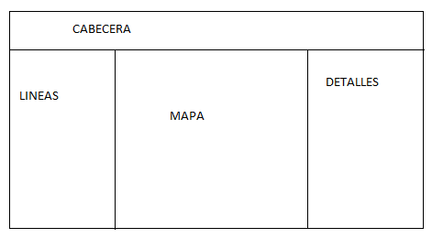

Basándonos en este diseño hacemos que la pantalla de inicio se la que efectúe todas las tareas básicas mediante la carga dinámica de páginas.

## Colores (paleta de colores).

Para la paleta de colores hemos decidido usar unos colores similares a los que llevan los autobuses urbanos de Teruel para mantener la imagen de cara a los usuarios que pueden identificar fácilmente los colores de nuestro diseño con los de los autobuses.

Estos colores se basan en un color de fondo de un tono marfil y un degradado hacia un marrón para la cabecera de la web. Además se usa un color dorado para el texto de las líneas del desplegable de la izquierda y un tono granate para el texto de toda la página y blanco en algunas ocasiones para remarcar los elementos que han sido activados.

El conjunto de la paleta de colores es el siguiente:

Colores del texto:

Color en estado normal del texto

Color del texto cuando el elemento ha sido pulsado.

 Color de las cabeceras del desplegable.

Colores de fondo y relleno:

Color de fondo del sitio.

Color de fondo de la cabecera.

Además de los anteriores colores se utilizan una serie de metáforas gráficas para mejorar el aspecto del sitio y hacer más fácilmente entendible al usuario.

La primera metáfora que vamos a explicar es la del propio logo del sitio que se muestra en la cabecera de las páginas y que consiste en un logotipo que servirá de enlace a la página de inicio.

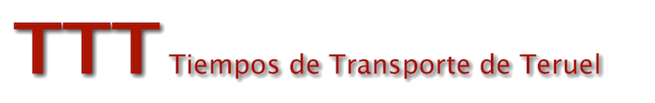

La siguiente metáfora es una flecha que utilizamos en la cabecera de los desplegables de las líneas que nos servirá para indicarle al usuario que pulsando sobre ellas puede ver la descripción de la línea y los dos sentidos posibles.

Además del logo del sitio utilizamos un mismo icono para representar el favicon de la web y los diferentes autobuses que se muestran en la web.



También utilizamos una metáfora para representar las paradas que consiste en una marquesina con un autobús parada al lado.



En el caso del recorrido de la línea se representa cada punto o parada con el siguiente icono:



## Disposición de menús.

En principio nuestra aplicación contiene un menú que se mantiene en todas las webs y otro menú que se muestra solo en la página de inicio.

En cuanto al menú de la página de inicio contiene en la versión de la aplicación para viajeros todas las líneas y los sentidos y en la aplicación de control contiene todos los autobuses. La apariencia del menú es la siguiente:

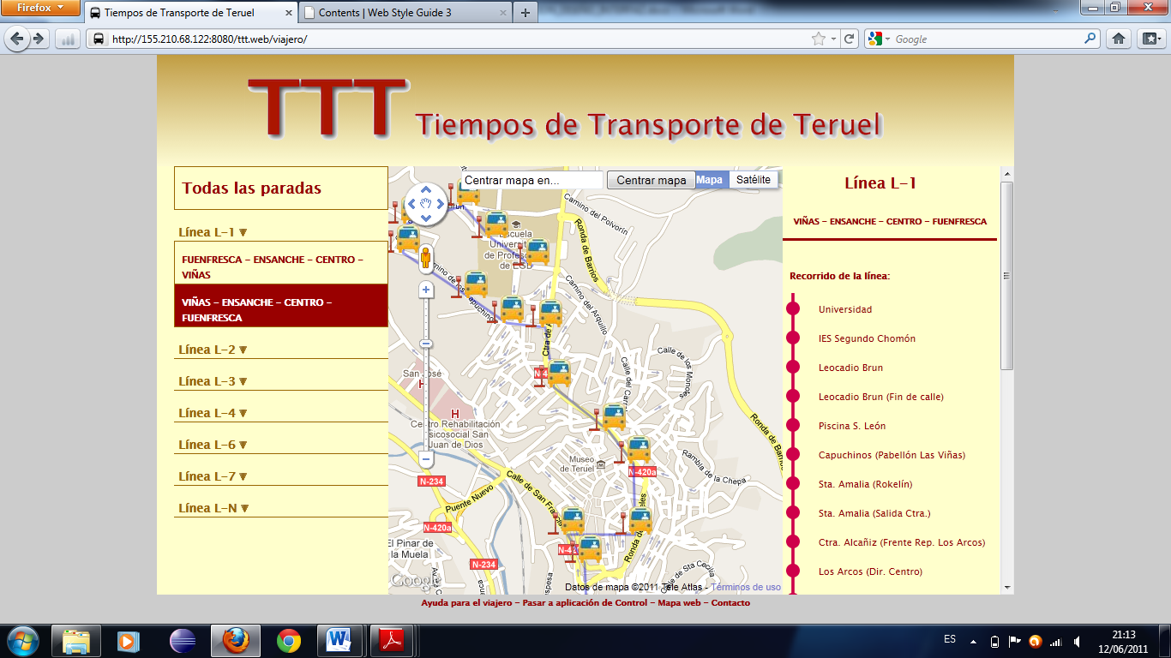

El menú de abajo que se mantiene en todas las páginas aunque varía su contenido muestra acceso a las páginas más secundarias como la de Ayuda, Contacto o Mapa de la Web. El aspecto de este menú es el siguiente:

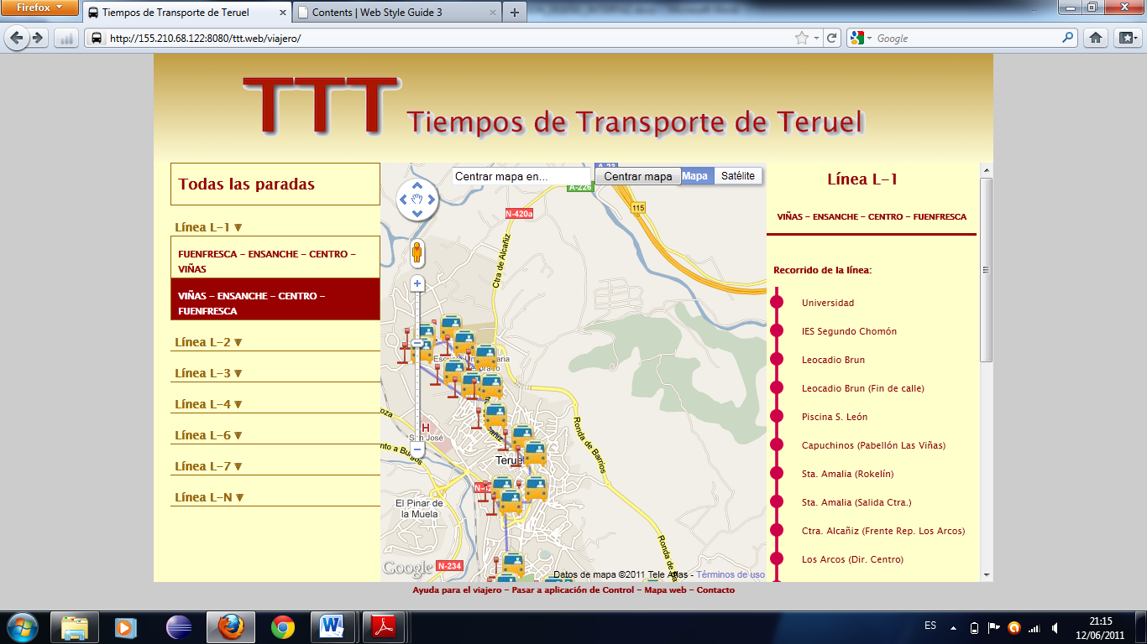

## Formato de los listados.

En cuanto a los listados tenemos tres modelos: El primero que muestra todas las líneas que existen en un menú desplegable, el segundo que es el de las paradas por las que transita un determinado autobús y un tercero que muestra las líneas que atraviesan una determinada parada para mostrar los tiempos de llegada de un autobús a esa determinada parada.

En el primer caso se utiliza un formato de menú desplegable en las líneas para poder ver simplemente las líneas y luego ver los sentidos que estas líneas recorren este listado contiene simplemente la descripción de los barrios por los que pasa una determinada línea. Un ejemplo seria el siguiente:



En el caso del segundo listado que se muestra en la aplicación que es el de las diferentes paradas que recorre un autobús y muestra las paradas con el icono de punto de línea antes citado. Un ejemplo de su aspecto es el siguiente:

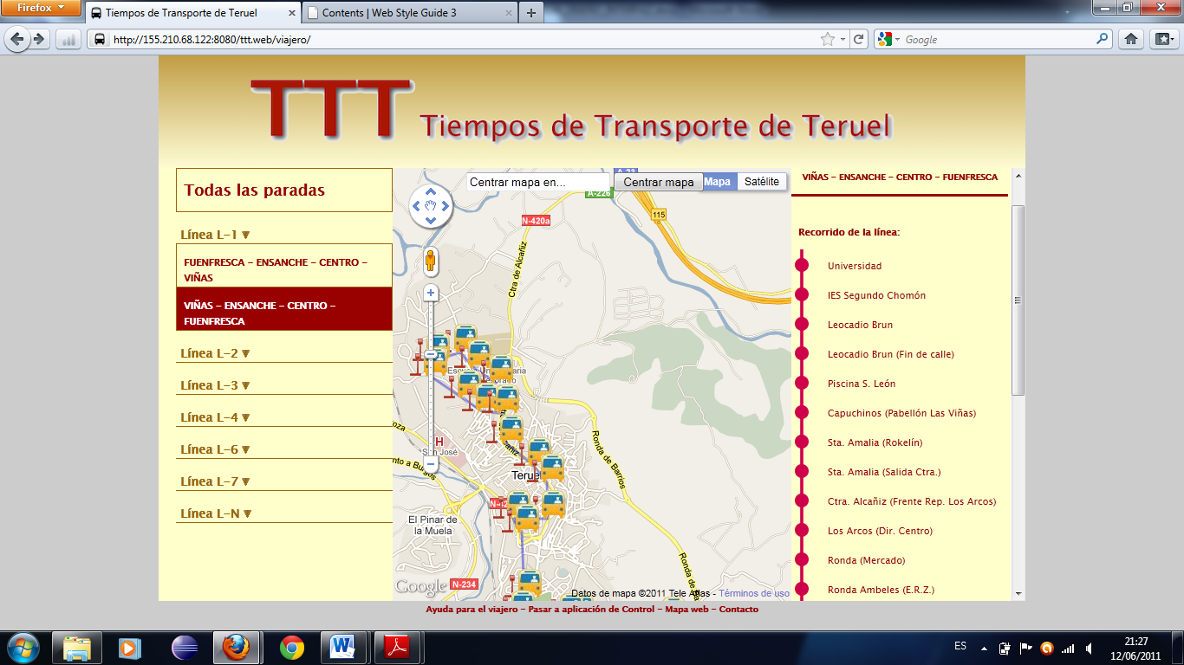

Como se puede ver en este menú aparece un scroll para permitir visualizar el recorrido total de una línea sin tener que perder de vista parte del resto de la página.

El ultimo tipo de menú es el que muestra las líneas que atraviesan una determinada parada y muestra el nombre de la línea y el tiempo que falta para que un autobús que recorre esa línea llegue a la parada o si marca sin servicio significa que no hay ningún autobús recorriendo la línea.

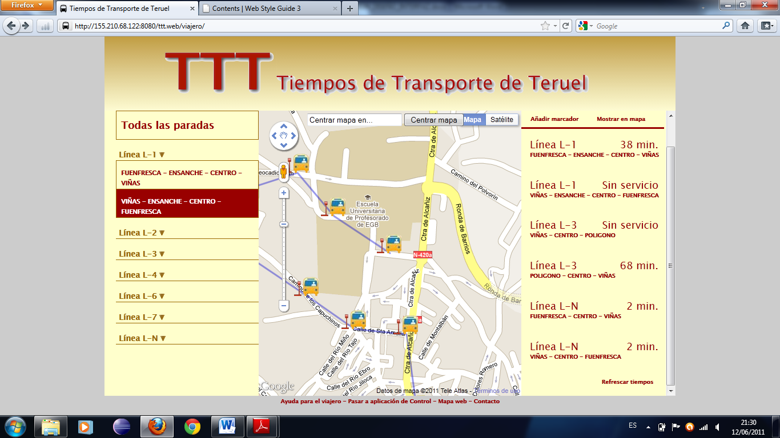

También en este caso aparece un scroll por si hubiese más líneas que espacio en la pantalla para poder mantener el mapa de la parada visible sin necesidad de desplazarse con el scroll del propio navegador.

## Pautas de lenguaje y diccionario propio (vocabulario específico).

Por su parte el vocabulario empleado incluye ciertos términos técnicos como Parada, Línea, Autobús, Sentido pero que a su vez se han hecho muy comunes con el paso del tiempo entre la gente normal puesto que el autobús es un medio de transporte comúnmente utilizado por la ciudadanía.

A pesar de todo ello hemos decidido explicar brevemente todos los términos específicos usados en esta aplicación:

* Autobús: Se refiere al medio de transporte en si a la máquina que traslada a los pasajeros de un lugar a otro. Cada autobús tiene un número identificador así como una línea asignada durante el trayecto.
* Línea: Es el conjunto de paradas por las que debe pasar el autobús para recoger viajeros así como el trayecto entre estas paradas Tiene un número y dos sentidos posibles.
* Sentido: Se trata de cada uno de los dos trayectos que puede realizar una línea, habitualmente se corresponden con ida y vuelta.
* Parada: Se trata de cada uno de los lugares en los que hay situados una marquesina de autobús para que los viajeros lo esperen.

Así pues quedan definidos los términos más específicos de esta aplicación en cuanto a su lenguaje técnico o vocablos específicos.

# Diseño de la página de inicio, y las de secciones de nuestro sitio.

A continuación se detallan las pantallas del sitio web que hemos desarrollado siguiendo lo explicado anteriormente.

En primer lugar se muestra la pantalla de inicio de la aplicación en la cual se pueden hacer todas las tareas básicas como buscar una parada, ver el recorrido de una línea, etc.

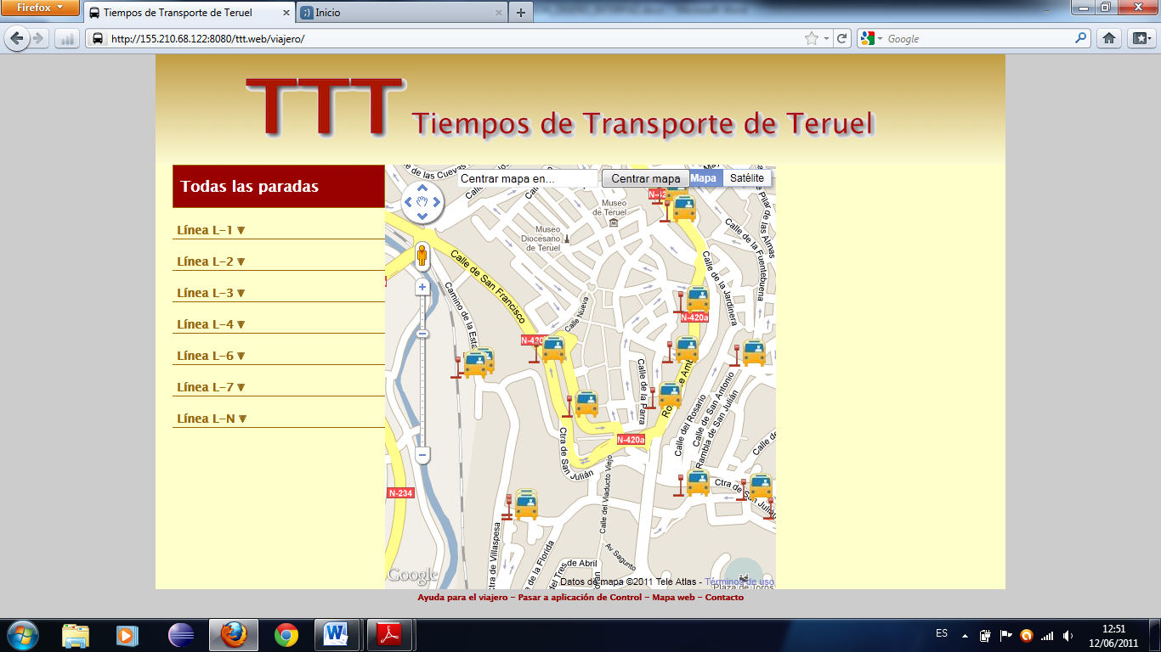

La siguiente pantalla es la que muestra el recorrido de una línea de tal forma que se muestra tanto en el mapa como en el margen derecho de la pantalla.

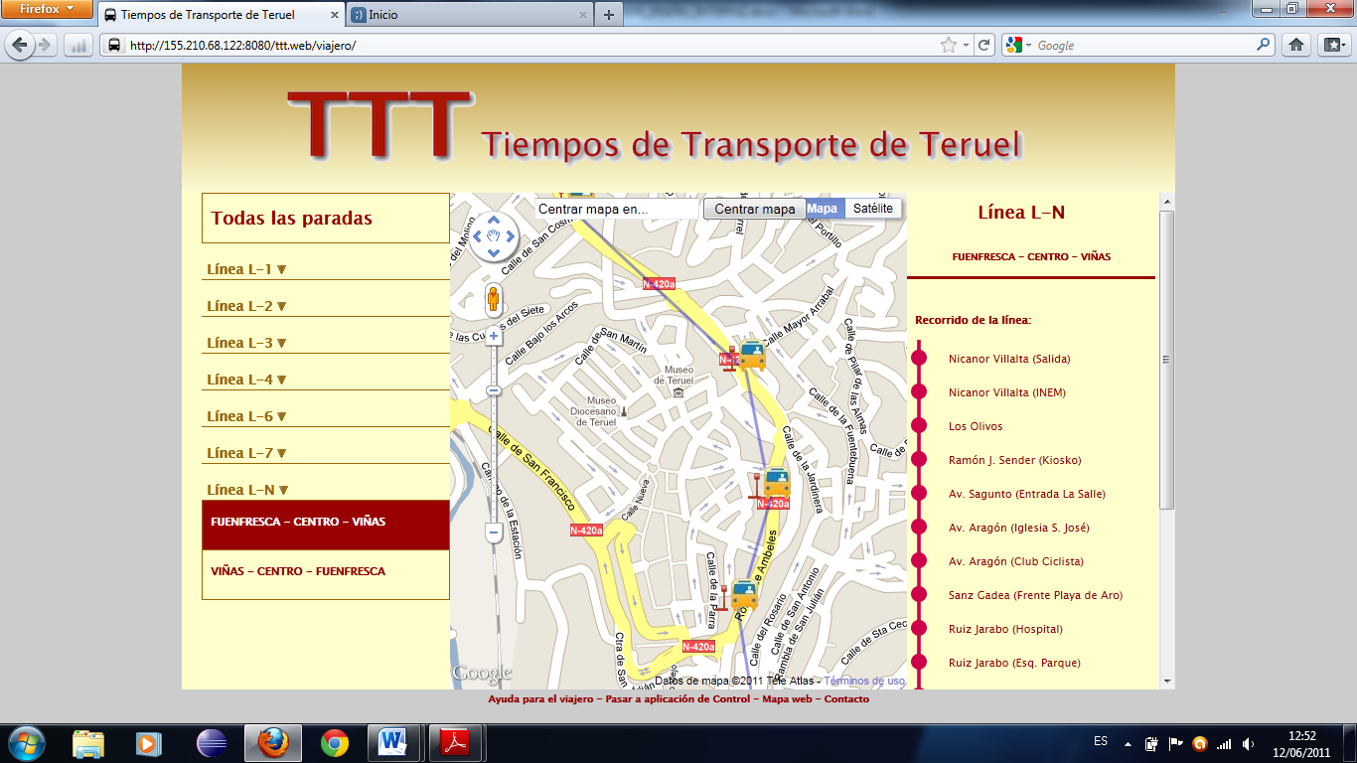

A continuación se muestra la pantalla del detalle de una parada que se obtiene al pulsar sobre una parada en el mapa.

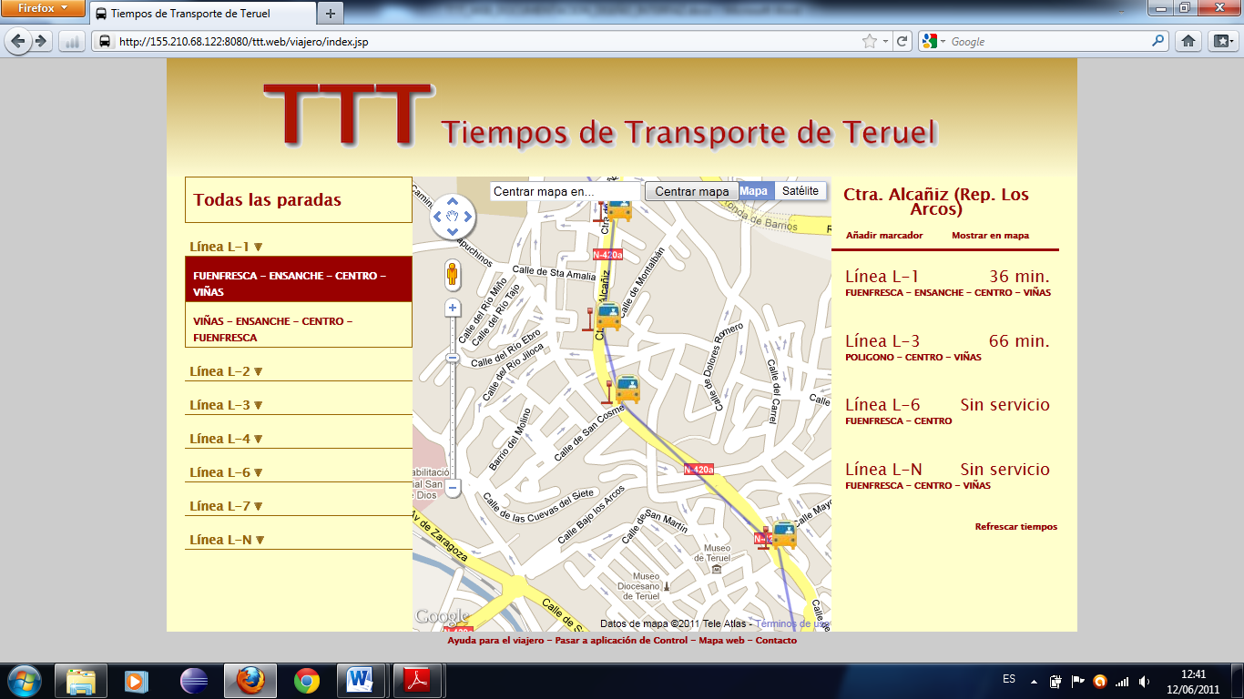

La siguiente pantalla es la que muestra la ayuda para el viajero para que pueda hacer las tareas básicas de la aplicación:

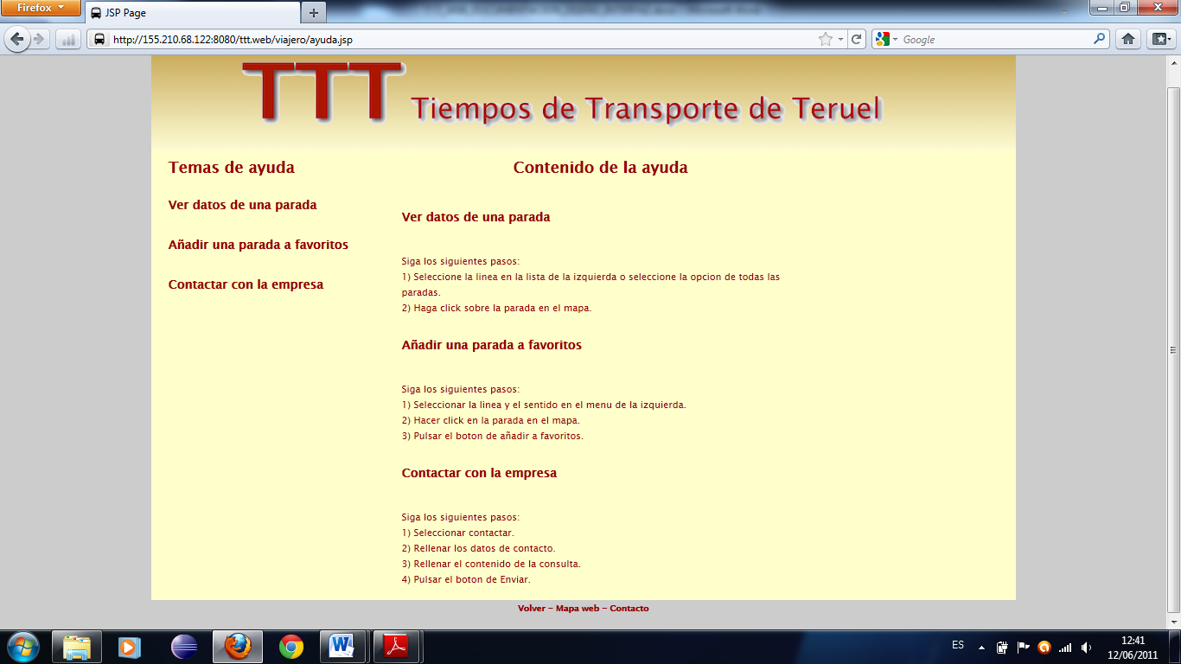

A continuación se muestra la pantalla que enseña el mapa de la web con todas las páginas del sitio y enlaces a ellas.

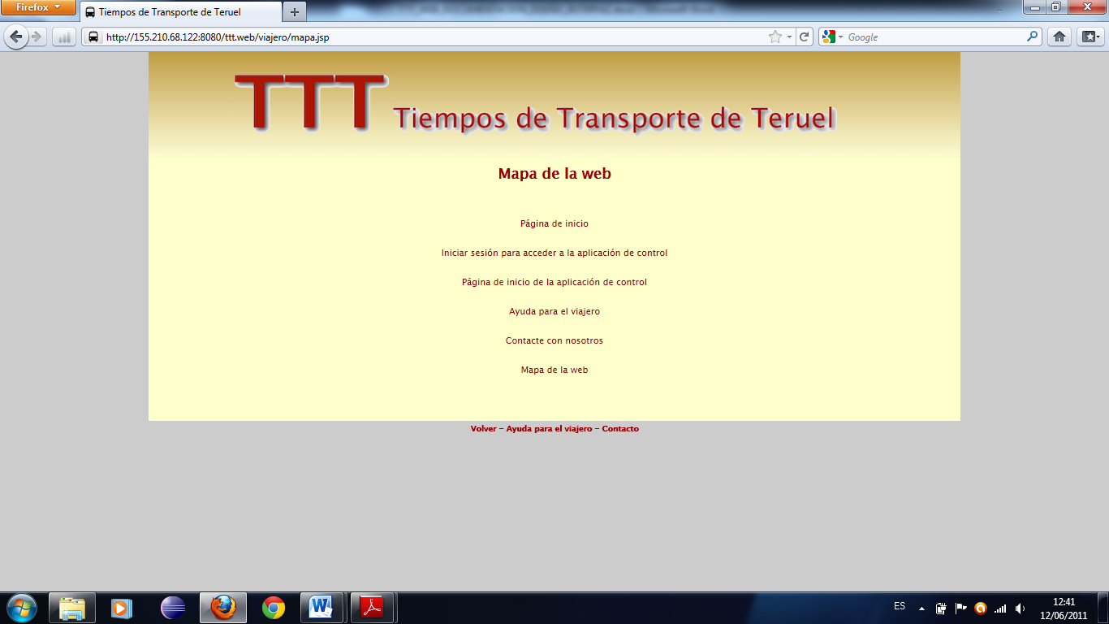

Esta pantalla que se muestra a continuación es la de contacto y contiene un formulario para enviar una consulta a la empresa:

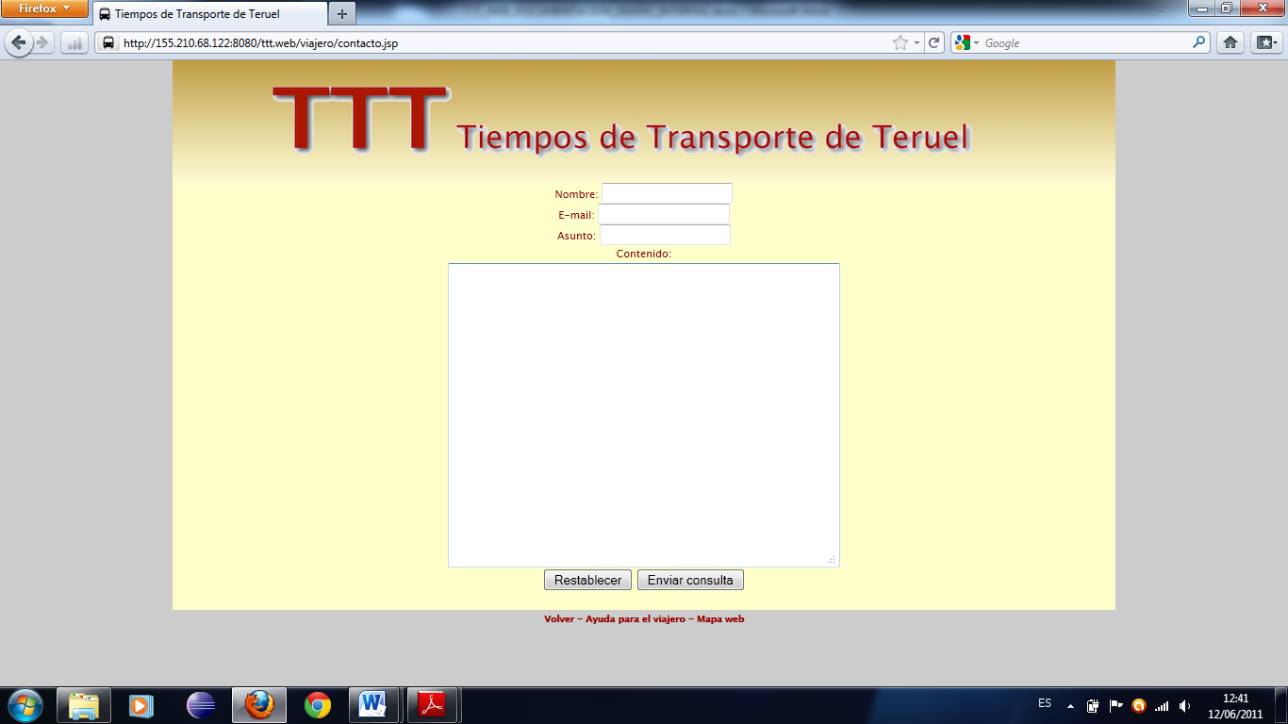

La siguiente pantalla es la que permite acceder a la aplicación de control mediante una autenticación:

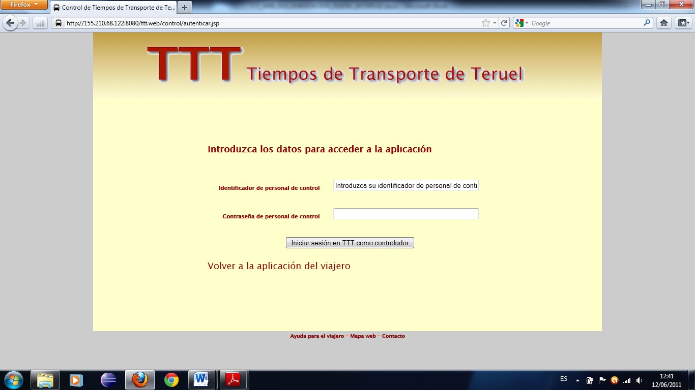

Una vez se ha autenticado se muestra la pantalla de inicio de la aplicación de control en la que un empleado podrá hacer todas las tareas:

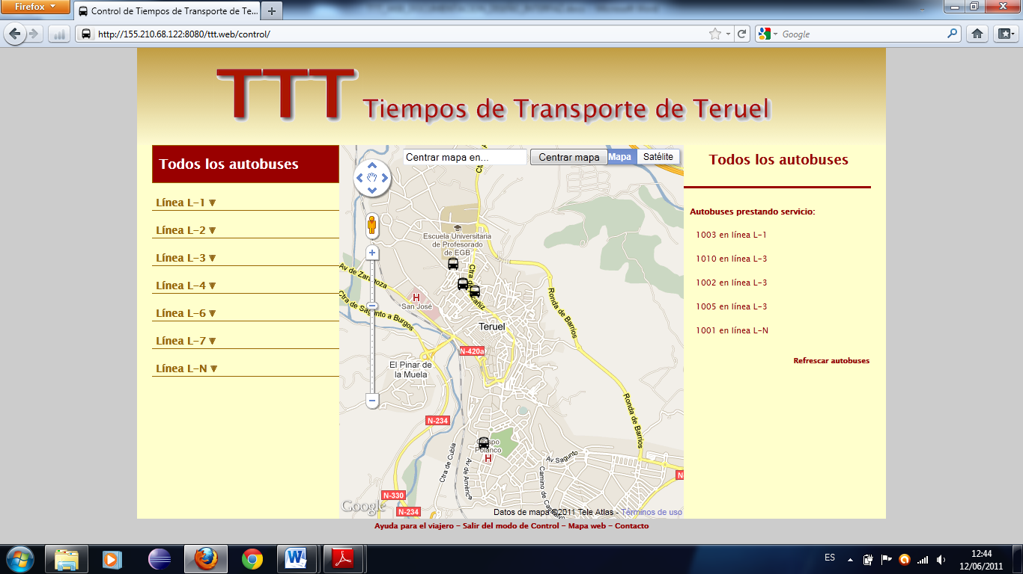

Por último se muestra la pantalla que permite ver la información asociada a un autobús:

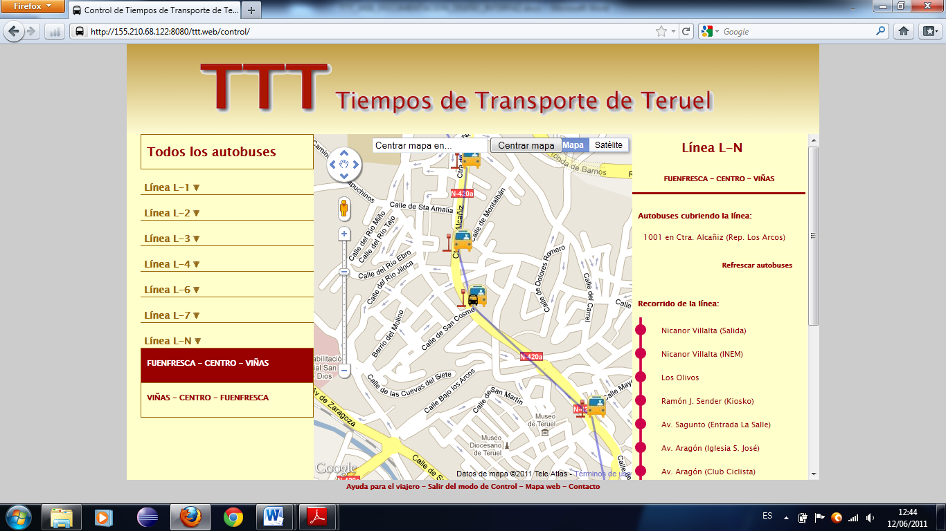

# Diseño del “Mapa del sitio”.

El mapa del sitio que hemos creado es el siguiente y contiene todas las páginas del sitio:

* Página de inicio: Pagina mostrada al iniciar la aplicación.
* Inicio de sesión en la aplicación de control: Pagina de acceso para empleados
  + Página de inicio de la aplicación de control: Página de inicio de empleados. Para acceder a ella es necesario haberse autenticado.
* Contacto: Contiene un formulario para contactar con la empresa.
* Mapa Web: Contiene las páginas del sitio con enlaces a las mismas.
* Ayuda para el viajero: Contiene indicaciones sobre como efectuar determinadas tareas.

# Requisitos de instalación y ejecución.

Para la instalación y posterior ejecución del proyecto solo es necesario un navegador web que permita JavaScript y conexión a Internet dado que se encuentra disponible en la siguiente url:

<http://155.210.68.122:8080/ttt.web/>

Otro aspecto importante es que para acceder a la aplicación de control es necesario tener una contraseña y un usuario que son los siguientes:

IDENTIFICADOR PERSONAL DE CONTROL: control

CONTRASEÑA PERSONAL DE CONTROL: ttt